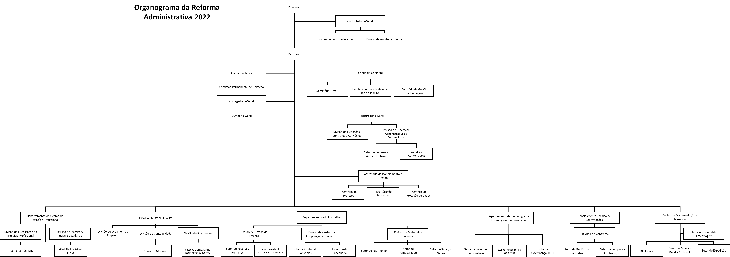

Resolução Cofen nr 698/2022, de 07/06/2022 - Altera e atualiza o Organograma e o Caderno de Atribuições, cria e extingue cargos e funções, e dá outras providências.